**一、简答题（24分）**

1、 简述串行调度与可串行化调度的区别。

2、 在学生选课关系S、SC、C中（关系模式见“三、运算题”中的描述），有一查询语句：检索女同学选修课程的课程名和成绩。该查询的关系代数表达式为

sname,cname,score（σSEX=’F’（S⋈SC⋈C）），请画出查询表达式的语法树并进行优化，并给出优化后的语法树。

3、 设关系模式R(A，B，C)上有多值依赖AB成立。如果已知R的当前关系中存在着三个元组(a,b1,c1)、(a,b2,c2)、(a,b3,c3)，那么这个关系中至少还应该存在哪些元组？

4、 从程序和数据之间的关系，简述文件系统和数据库系统之间的区别与联系。

5、简述两阶段封锁协议。

6、对于下列调度，判断其是否为冲突可串行化？为什么？

|  |  |  |  |
| --- | --- | --- | --- |
| T1 | T2 | T3 | T4 |
| Read（X） |  |  |  |
| Write（X） |  |  |  |
|  | Read（X） |  |  |
|  |  | Read（Y） |  |
|  |  | Write（Y） |  |
|  | Write（X） |  |  |
|  |  | Read（Z） |  |
|  |  |  | Read（Z） |
|  |  |  | Write（Z） |
| Write（Y） |  |  |  |
|  | Read（Y） |  |  |
|  |  |  |  |

**二、综合题（21分）。**

（一）数据库设计（9分）

某企业的人力资源管理需求如下：

企业有员工，员工需要关注的信息包括：员工号、员工姓名、性别、所在部门、出生日期、年龄、民族、亲属信息；企业有若干部门，部门需要关注的信息包括：部门编号、部门名称、部门地址；企业有若干岗位，岗位需要关注的信息包括：岗位名称、岗位职责；每个员工隶属于一个部门，一个部门有多个员工，一个部门有一个负责人；一个员工可以承担多个岗位的工作职责，一个岗位可以有多个员工承担；一个部门可以拥有多个岗位，一个岗位也可以在多个部门中存在。员工的亲属信息关注身份证号码、与员工的关系和姓名。

要求:

1、用E-R图表示上述内容。

2、将E-R图转换成相应的关系模式。

（二）规范化（9分）

对于下列关系模式R的属性集U和函数依赖集合F：

U(A, B, C, D, E)， F={AC，CA，BAC，DAC}，完成下列任务：  
1、R属于3NF吗？如果是，请说明理由，如果不是，请将将R分解为属于3NF并且保持函数依赖和无损连接的关系模式。

2、R属于BCNF吗？如果是，请说明理由，如果不是，请将R分解为属于BCNF并且无损连接的关系模式。

(三) 证明题（3分）

给定一个函数依赖集F={，}，已知，请证明F逻辑蕴涵。

**三、运算题（共45分）**

有关系模式S(sno,sanme,dno,sex，dorm，monitor), C(cno,cname,credit), SC(sno,cno,sore)，D(dno,dname)。关系S、C、SC和D分别表示学生信息、课程信息、学生选课情况和院系信息。其属性分别表示如下：sno—学生编号，sname—学生姓名，dno—院系编号，sex—性别， dorm—宿舍， monitor—班长，cno—课程编号，cname—课程名称，credit—课程学分，score—成绩，dname—院系名称。

关系模式的实例如下：

S

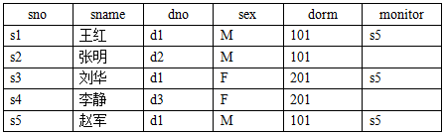

C

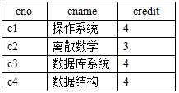

SC

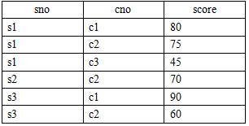

D

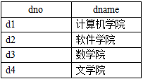

（一）针对上述实例，给出下列表达式的结果（只写出结果即可，无需计算过程，每小题3分，共24分）

1、∏sname (sex=’M’(S) )

2、snoGcount(cno)(SC)

3、∏dname (D) － ∏dname (S ⋈ D)

4、∏cname((sno=’s1’score>60(SC)) ⋈ (C))

5、∏a.sno(a.score<b.score∧b.sno=’s2’∧a.cno=’c2’ ∧b.cno=’c2’ (a (SC)b(SC)))